Приложение 1.
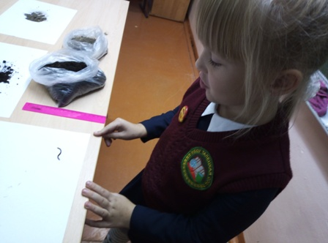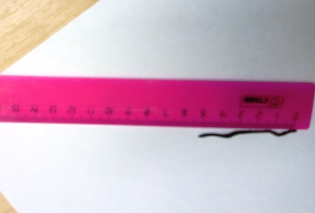
Фото 1. Опыт 1: изучение внешнего строения калифорнийского дождевого червя
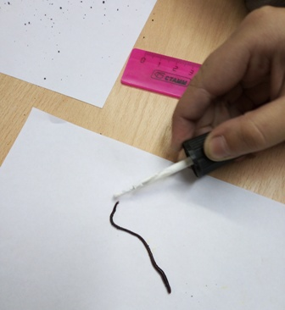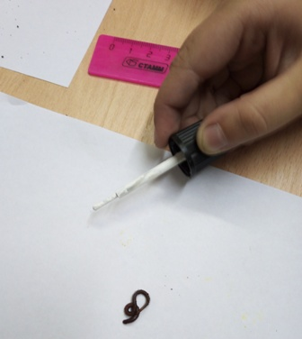
Фото 2, 3. Проведение Опыта № 2: реакция червя на резкий запах
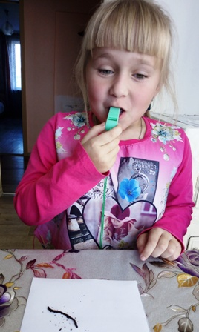
Фото 4. Проведение Опыта № 3: реакция червя на громкий звук.
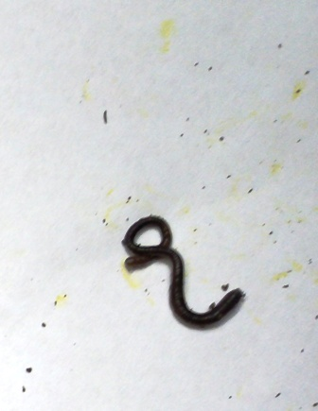
Фото 5. Проведение опыта № 4: жёлтый след от червя – слизь, которой покрыто тело червя
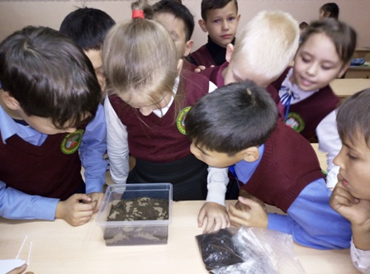
Фото 6. Проведение опыта № 4: при обильном поливе земли – червь выползает на поверхность
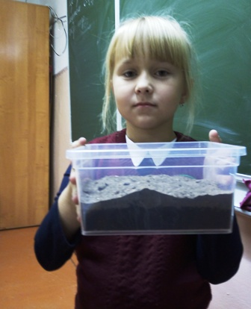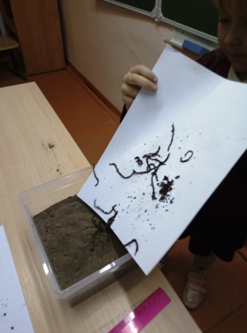
Фото 7, 8. Проведение опыта № 5: проверим, могут ли черви смешивать слои почвы.

